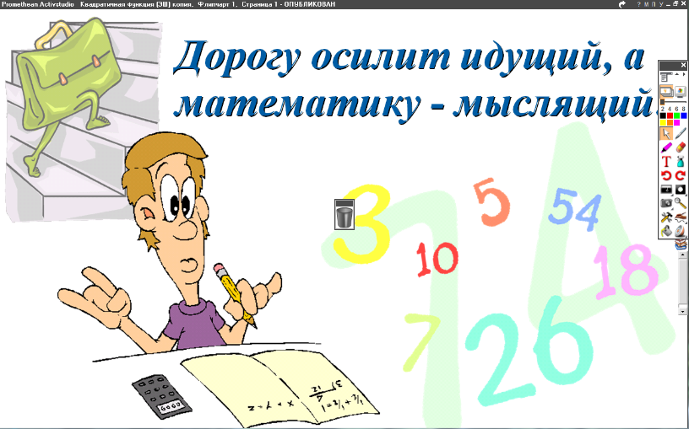
12.04.2022
5 класс
Математика
Урок № 102
Тема. Понятие смешанной дроби.
Цель: уметь переходить от смешанного числа к дроби.

- Изучение новой темы:
- прочитать п. 4.14 стр. 214.
2. Закрепление:
-выполнить задание № 669 стр. 216.
Домашнее задание: № 972.

Задание, выполненное в письменном виде, должно быть сфотографировано и отправлено в виде файла.

Для обратной связи можно использовать электронную почту: n.p.pukhalskaya@mail.ru, социальную сеть ВК.

